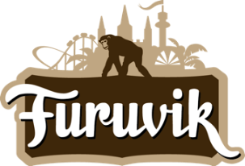
Pressmeddelande 2019-05-07

RADIOBILARNA ÄR FOKUS I ÅRETS REKLAMKAMPANJ FÖR FURUVIK

Idag inleds årets reklamkampanj för Furuvik, som slår upp sina portar för säsongen den 18 maj. Kampanjen fokuserar i år på parkens nya åkattraktion Radiobilarna som kommer tillbaka i en helt ny färgsprakande tappning. Även i år utesluts TV som kanalval helt, till fördel för digitala kanaler och OOH.
Den 18 maj slår Furuvik upp sina grindar, men redan idag är det premiär för årets reklamkampanj som fokuserar på parkens nya åkattraktion Radiobilarna. Målgruppen för årets reklamkampanj är främst barnfamiljer, med syfte att locka fler besökare från närområdet men även tillresta besökare.
Förra året var första gången man helt valde bort TV som kanalval, en strategi som man även fortsätter med i år. Istället läggs tyngdpunkten på de digitala kanalerna som Facebook, Snapchat, Instagram och YouTube. För att stärka upp de digitala kampanjerna kommer Furuvik att använda OOH med Adshells i yttre närområde samt i närområde och kampanjen kommer även att synas på bussbaksidor i Gävle.
– Vi når våra målgrupper på ett exaktare och mer kostnadseffektivt sätt via våra digitala kampanjer, där vi även kan fokusera på konvertering i ett andra skede. Utomhus är bra komplement för att bygga top-of-mind inför Furuviks premiär både för tillresta gäster och gäster från närområdet, säger Frida Larsson, brand manager för Furuvik.
Se Furuviks reklamfilm här: https://www.youtube.com/watch?v=y9icXzjDQms
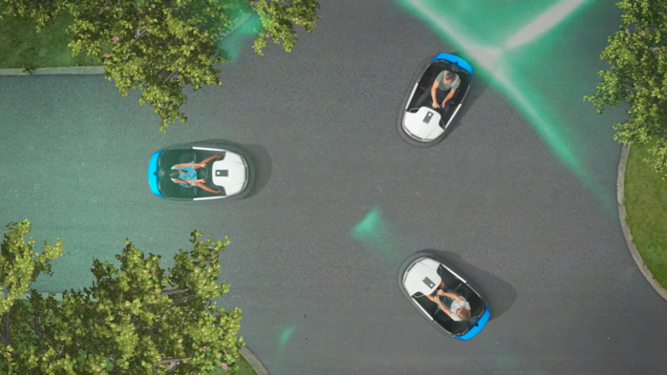

För mer information kontakta Nina Tano, VD på Furuvik på telefon 010-708 79 18 eller e-mail nina.tano@furuvik.se. För pressbilder besök vår Bildbank bilder.parksandresorts.com/furuvik

ARBETSGRUPP FÖR FURUVIKS HUVUDKAMPANJ ”RADIOBILARNA”

Beställare/Creative
Marknadsdirektör: Joanna Hammar (Parks and Resorts)
Brand manager: Frida Larsson (Parks and Resorts)
CD: Navid Safiyari (Parks and Resorts)
AD: Robert Lövgren (Parks and Resorts)
Produktionsledare: Johanna Törnblom (Parks and Resorts)
Film & Stillbild
Lavette Film
Producent: Per von Koch
Regi/Manus: Sebastian Lindblad
Grade/VFX: Johannes Öjring
VFX: Jacob Danell
3D: Per Jonsson (Fiffigt)
Ljudmix: Seamus Deivert
Mediebyrå
The Amazing Society

